控制工程基础 MATLAB 语言仿真
实验报告

实验一 时域特性仿真
- 实验目的及要求
（1）熟悉各基本环节（典型环节）传递函数的输出阶跃响应曲线，并改变系统参数 K、T、ℇ、$ω_{n}$ (将传递函数中字母表示的参数用具体数据代入)，观察输出阶跃响应曲线的变化,理解参数对系统性能的影响。同时将阶跃响应曲线画在实验报告上，并写出对应的传递函数 G(s)；
（2）将仿真曲线所得的传递函数有关数据与输入数据对照，分析仿真误差， 并分析原因；
（3）用线性定常系统 LTI Viewer 再进行仿真，仿真结果打印曲线并分析；
（4）了解使用 MATLAB / SIMULINK 进行时域特性分析的方法。
- 实验内容及实验报告
（1）比例环节( P )
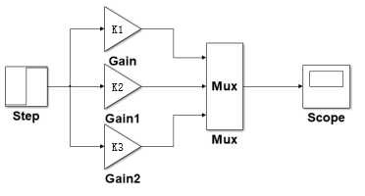
图1 比例环节实验模型
a.仿照图1，建立比例环节实验系统模型图。
b.双击 Gain 模块，分别改变 Gain1、Gain2、Gain3 的 值 （K=5、10、20） 。
c.启动 Simulation\Start，双击 Scope 模块跳出 Scope 窗口，并显现比例环节阶跃响应曲线。
d.观察分析不同Gain值的阶跃响应曲线，分析其对系统的影响，曲线画在同一坐标图中，并标注曲线对应的传递函数。
比例环节（P）实验报告：
a. 实验仿真曲形及对应的传递函数：
单位阶跃在 t=1 s 加入。比例环节分别为 G₁(s)=5、G₂(s)=10、G₃(s)=20。固定步长为 0.001 s，共记录 10001 个采样点；三组输出终值依次为 5、10、20。
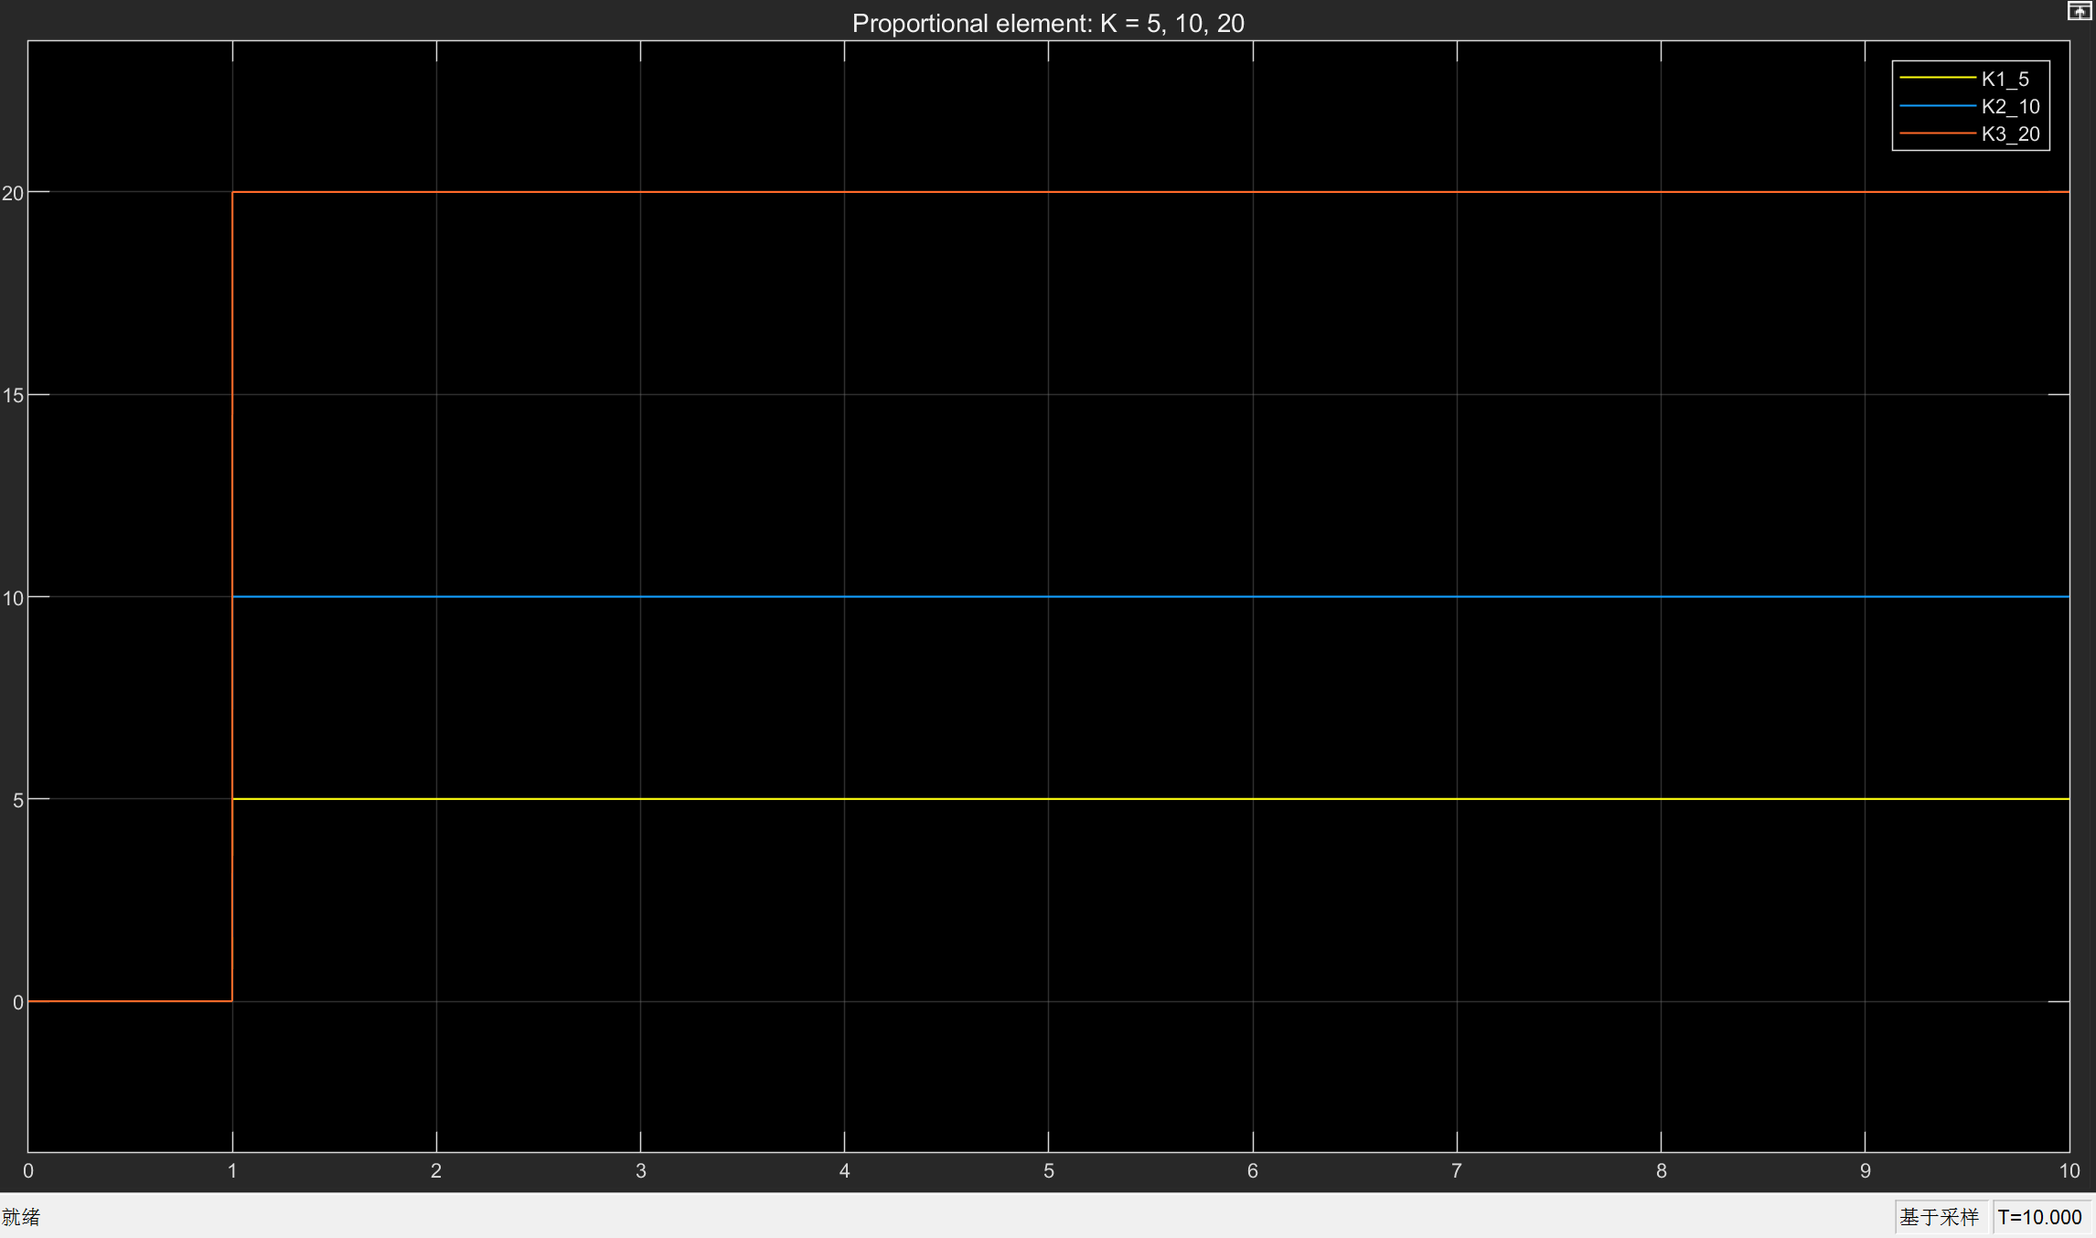
比例环节不同增益的单位阶跃响应曲线
单位阶跃输入的幅值为 1，因此理论输出在 t=1 s 后应立即变为 K。由 Scope 数据读取三条曲线的稳态值分别为 5.000000、10.000000 和 20.000000，与理论结果逐项相等。
三条曲线在同一时刻发生跳变，且没有上升过程。该现象说明理想比例环节只完成代数放大，不储存能量，也不产生时间延迟。
b.系统参数对系统的影响分析：
比例系数 K 只改变输出幅值，不引入新的极点。K 由 5 增至 20 时，阶跃输出按相同比例增大，而曲线形状、响应时刻和动态过程保持一致。
仿真终值与理论值完全一致。固定步长采样使 t=1 s 的跳变边沿定位清晰，未出现数值振荡或额外超调。
三组数据的绝对误差和相对误差在保存精度内均为零。误差为零的原因是比例模块不需要数值积分，输出由当前输入与增益直接相乘得到。
在闭环系统中，提高比例增益通常能增强误差修正作用，但也会改变闭环极点和稳定裕度。本节只考察独立比例环节，因此曲线中没有出现闭环超调或振荡。

（2）积分环节( I )
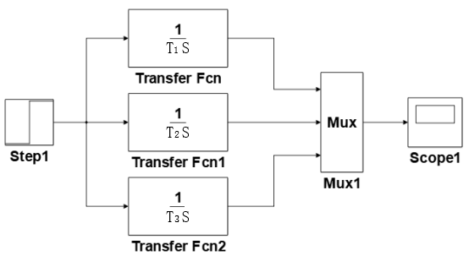
图2 积分环节实验模型
a.仿照上图，建立积分环节实验系统模型图。
b.双击 Transfer Fcn 模块，分别改变分母的“T”值（注意数字之间要有空格）,当 T=1、5、50 时的斜率变化。
c.启动 Simulation\Start，双击 Scope 模块跳出 Scope 窗口，并显现积分环节阶跃响应曲线。
d.观察分析不同 T 值的阶跃响应曲线，分析其对系统的影响，曲线画在同一坐标中，并标注曲线对应的传递函数。
积分环节（I）实验报告：
a. 实验仿真曲形及对应的传递函数：
积分环节为 G(s)=1/(Ts)。取 T=1、5、50 s，对应理论单位阶跃响应 y(t)=(t-1)/T（t≥1 s），理论斜率分别为 1、0.2、0.02。
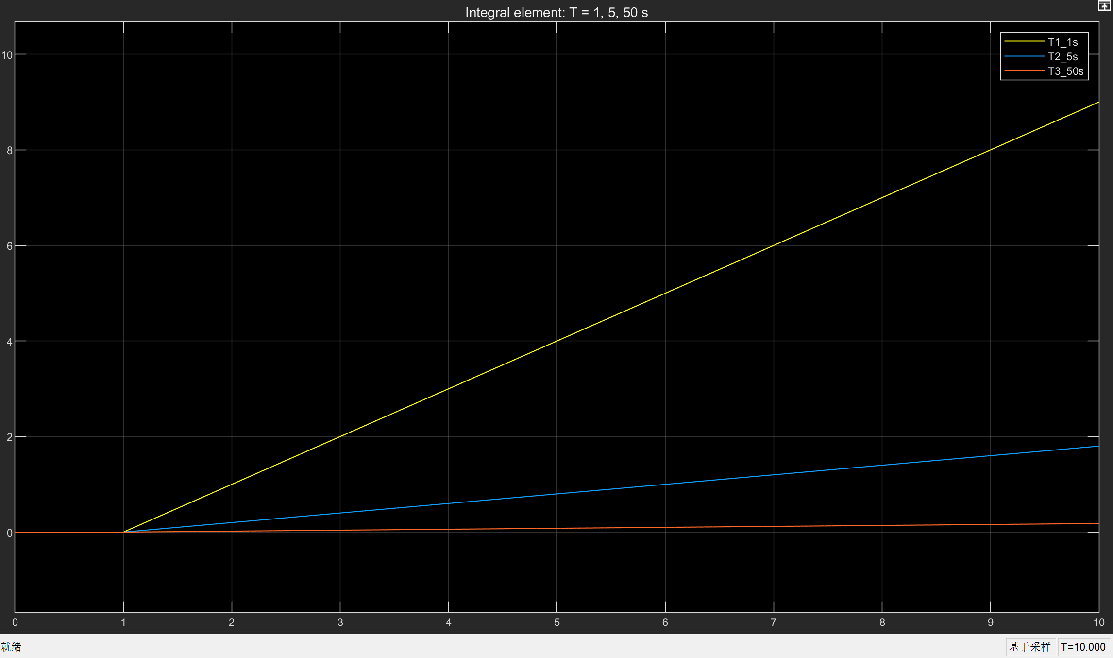
积分环节不同时间常数的单位阶跃响应曲线
仿真结束时刻为 10 s。三组输出末值分别为 9.0001667、1.8000333 和 0.1800033；相对于理论值 9、1.8 和 0.18，三组相对偏差均约为 0.00185%。
从 t=2 s 到 t=10 s 对保存数据作最小二乘直线拟合，所得斜率分别为 1.000000、0.200000 和 0.020000。拟合结果比单点读数更能反映积分环节的整体斜率。
当 T 增大五倍时，曲线斜率相应减小为原来的五分之一；T 从 1 s 增大到 50 s 时，积分作用减弱为原来的五十分之一。曲线之间的比例关系与 1/T 完全一致。

b.系统参数对系统的影响分析：
三条直线均从阶跃发生点开始，改变 T 只改变直线斜率，不改变输出连续性。T 越小，积分增益 1/T 越大，单位时间内累积的输出增量越大。
纯积分环节含原点极点，对恒定输入不会达到有限稳态。积分作用可消除闭环稳态误差，但过强的积分作用会增加相位滞后并提高振荡风险。
Scope 曲线在 t=1 s 前保持为零，阶跃加入后连续上升，没有比例环节的瞬时跃变。积分器的状态具有连续性，因此输入发生突变时输出仍保持连续。
末值的微小偏差来自离散积分对阶跃边沿的处理，不代表理论模型存在稳态误差。固定步长为 0.001 s，边沿附近仅产生一个采样间隔量级的累计差异。
减小 T 可以提高低频增益和误差积累速度，但在实际闭环控制中应同时检查相位裕度和执行器饱和，以免积分作用过强。

（3）一阶惯性环节（$\frac{1}{Ts+1}$）
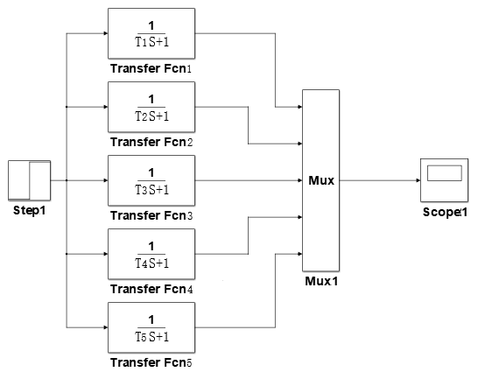
图3 异界惯性环节实验模型
a.仿照上图，建立惯性环节实验系统模型图。
b.双击 Transfer Fcn 模块，将具体数值代入方框图中的时间常数T,分别改变时间常数”T”值（注意数字之间要有空格）。
c.启动 Simulation\Start，双击 Scope 模块跳出 Scope 窗口，并显现惯性环节阶跃响应曲线。
d.分别观察不同”T”值时的阶跃响应曲线，同时分析不同时间常数（T）对曲线的影响。 （
如取T=0.01、0.1、0.5、1、5 秒），曲线画在同一坐标中，并标注曲线对应的传递函数。
一阶惯性环节实验报告：
a. 实验仿真曲形及对应的传递函数：
一阶惯性环节为 G(s)=1/(Ts+1)。严格按空白报告要求取 T=0.01、0.1、0.5、1、5 s，共五个并联支路；直流增益均为 1，单位阶跃响应为 y(t)=1−exp[−(t−1)/T]。
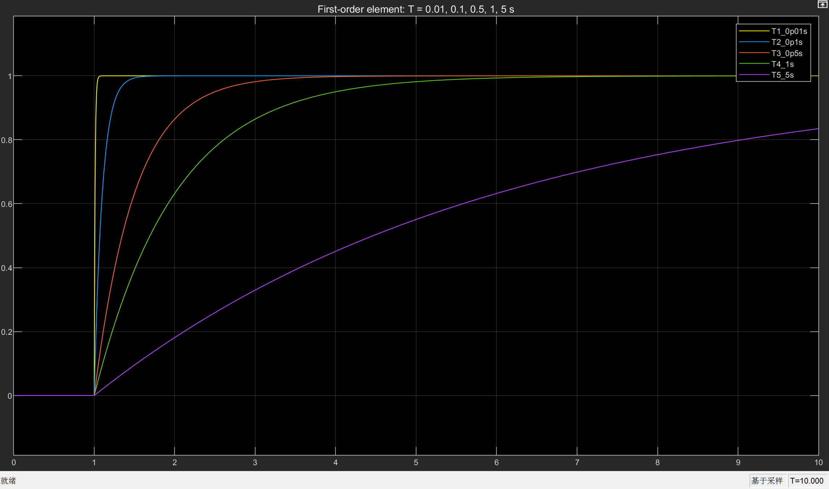
一阶惯性环节不同时间常数的单位阶跃响应曲线
在 t=10 s 时，五条曲线的仿真值依次为 1.000000000、1.000000000、0.999999985、0.999876592 和 0.834701663。T=5 s 的曲线尚未达到稳态，是因为阶跃后只经历了 1.8 个时间常数。
以输出达到理论终值的 63.2% 作为时间常数测量点，并将读数减去阶跃发生时刻 1 s，得到 0.0100、0.1000、0.4999、0.9997 和 4.9984 s。
对应的相对偏差约为 0、0、0.02%、0.03% 和 0.032%。这些偏差与固定步长和离散采样点的位置一致，且均小于千分之一。
b.系统参数对系统的影响分析：
五个支路的直流增益都为 1，因此 63.2% 交点只反映响应速度，不受稳态增益影响。测量值与设定值的最大绝对差为 0.0016 s。
增大 T 只会降低响应速度，不改变终值，也不会产生超调。所有曲线均单调趋近 1，符合一阶惯性系统理论。
对 T=5 s 的曲线，理论上 t=10 s 时 y=1−exp(−9/5)=0.8347011，仿真值为 0.8347017，两者相差约 5.5×10⁻⁷。该比较说明曲线没有到达 1 是有限仿真时长造成的，而不是模型误差。
T=0.01 s 时仍采用 0.0001 s 的固定步长，每个时间常数包含 100 个采样点，可以清楚分辨快速上升段。较大的 T 则在同一坐标中表现为更平缓的指数曲线。
一阶系统只有一个负实极点，因此响应不振荡、无超调。T 越小，极点离虚轴越远，系统响应越快；T 越大，极点越接近原点，调节过程越长。

（4）比例+积分（PI）、比例+微分（PD）、比例+积分+微分（PID）
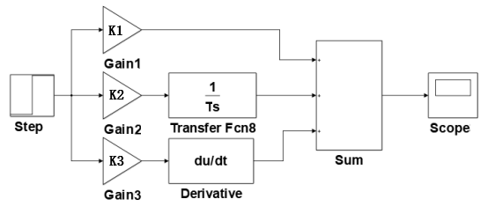
图4 比例+积分+微分环节实验模型
a.仿照上图，建立比例+积分+微分（PID）实验系统模型图。
b.分别 双击 Gain1、Gain2、Gain3、Transfer Fcn2 模块并输入 Kp、Ki、Kd、T 的值， 当 Kd=0 时，此时系统为比例+积分( PI )，当 Ki=0 时，此时系统为比例+微分( PD )，当 Kp、Ki、Kd 的值不为零时，此时系统为比例+积分+微分( PID )。
c.启 动 Simulation\Start，双击 Scope 模块跳出 Scope 窗口，并显现例+积分( PI )、比例+微分( PD )、比例+积分+微分( PID )阶跃响应曲线。
d.分别观察比例+积分( PI )、比例+微分( PD )、比例+积分+微分( PID )的阶跃响应曲线，画出对应的系统曲线，写出对应的传递函数 。
比例+积分（PI）、比例+微分（PD）、比例+积分+微分（PID）实验报告：
a. 实验仿真曲形及对应的传递函数：
严格保留原图的 Derivative 理想微分模块。三次仿真只改变增益：PI 为 Kp=1、Ki=0.5、Kd=0；PD 为 Kp=1、Ki=0、Kd=0.0002；PID 为 Kp=1、Ki=0.5、Kd=0.0002。固定步长为 0.0001 s。
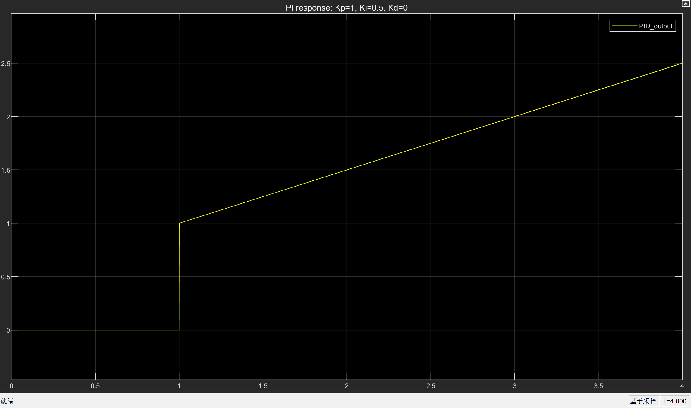
比例积分环节的单位阶跃响应曲线
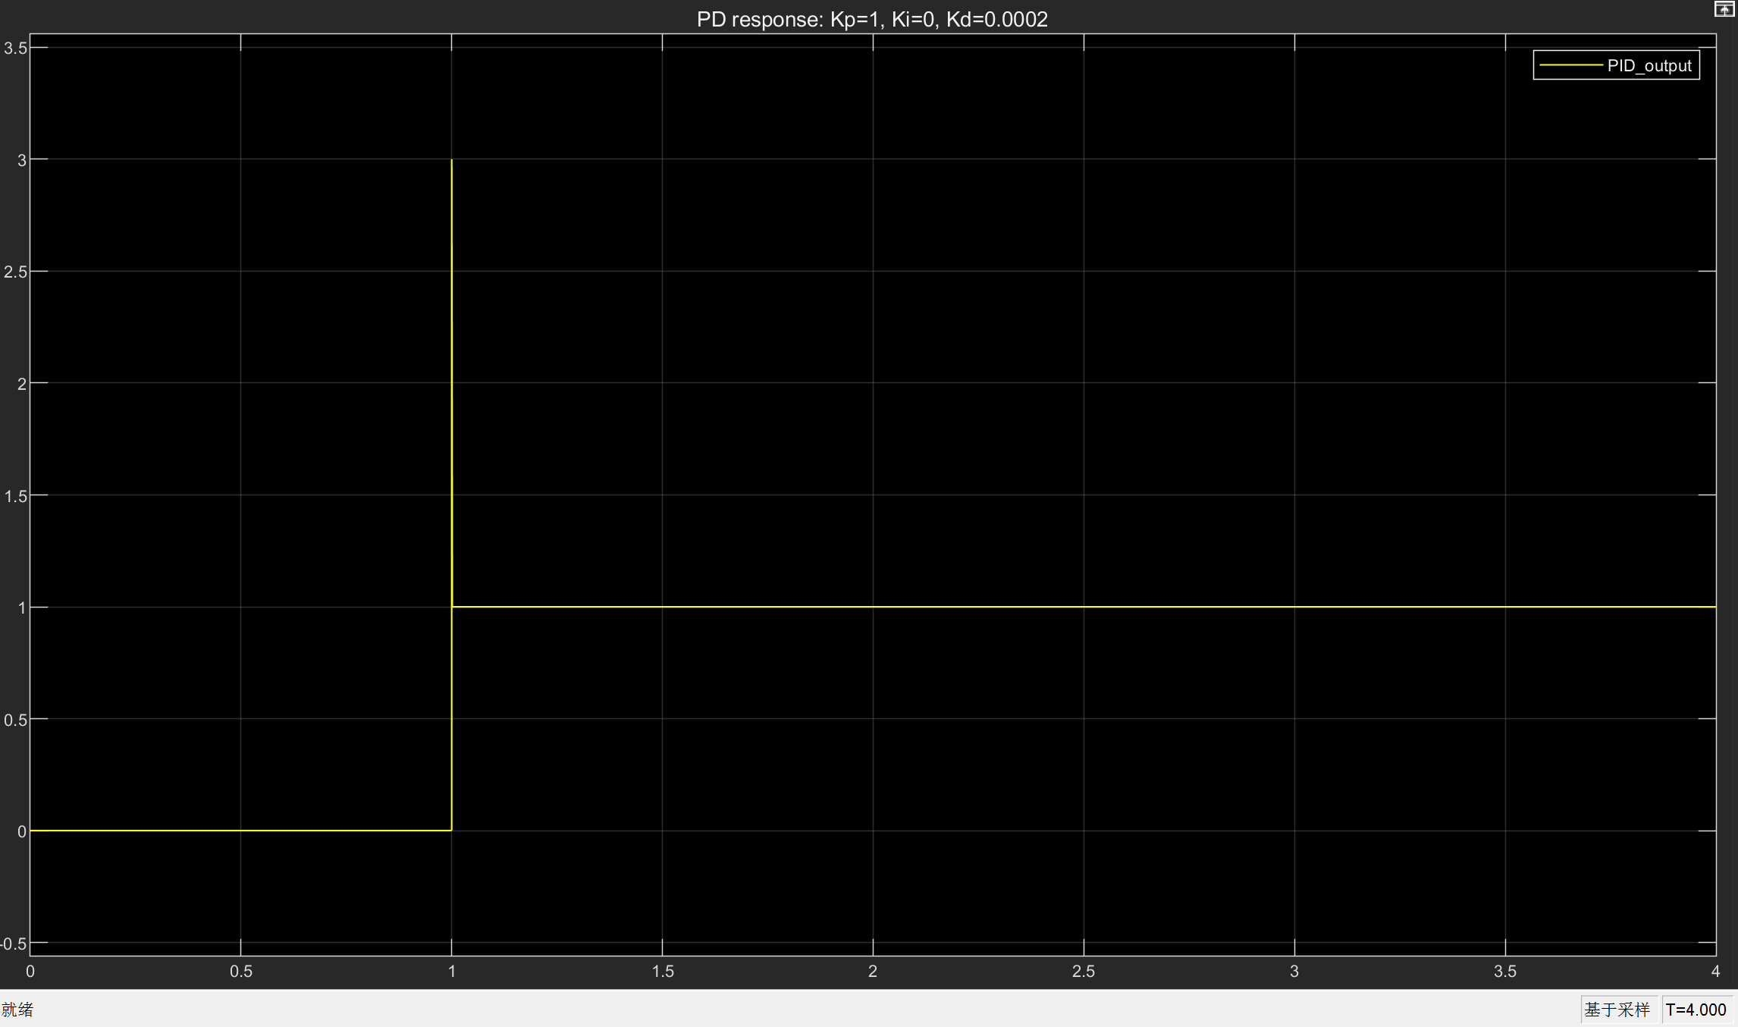
比例微分环节的单位阶跃响应曲线
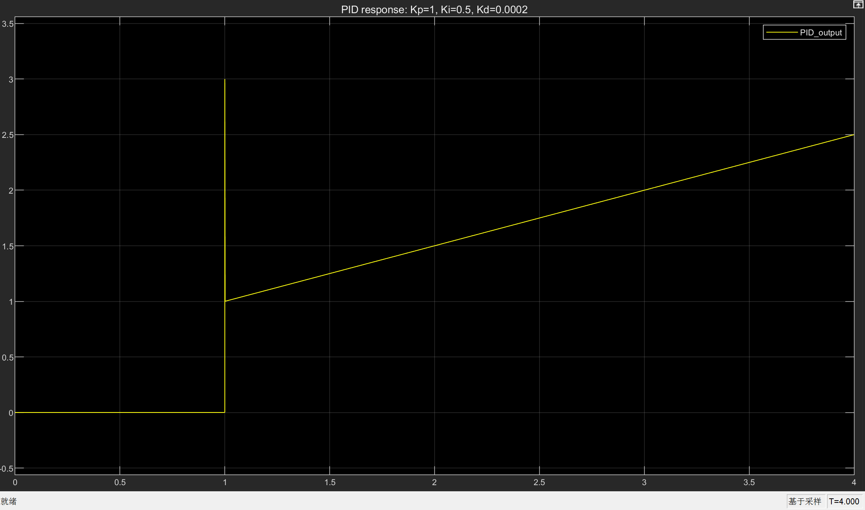
比例积分微分环节的单位阶跃响应曲线
相应传递函数为 PI：(s+0.5)/s；PD：1+0.0002s；PID：(0.0002s²+s+0.5)/s。
三次仿真均在 t=1 s 输入单位阶跃，停止时间为 4 s。Kp 保持为 1，Ki 和 Kd 分别用于构成 PI、PD 与 PID 三种组合，因此曲线差异只来自控制作用的组合变化。
b.系统参数对系统的影响分析：
PI 在阶跃后由比例项立即跃迁到 1，并以 0.5 的斜率增长；PD 在阶跃边沿产生有限离散尖峰，随后回到比例输出 1；PID 同时包含微分尖峰与积分增长。
本实验没有用滤波微分替代原图模块。固定步长 0.0001 s 下，PI 的峰值和末值均为 2.500008，PD 的峰值为 3.000000、末值为 1.000000，PID 的峰值为 3.000008、末值为 2.500008。微分尖峰随步长变化，体现理想微分对阶跃边沿的敏感性。
PI 曲线的末值大于 1，是因为这里观察的是控制器本身对持续误差的输出，而不是闭环被控量。积分项持续累积，故在有限时间内呈线性增长。
比例作用决定阶跃后的基准跃变量。Kp=1 时，PI、PD 和 PID 在阶跃后的比例分量均为 1，这为比较积分和微分分量提供了相同基准。
积分增益 Ki=0.5 使 PI 与 PID 在阶跃后以约 0.5 的斜率继续上升。它提高了低频控制作用，但若放入闭环且参数过大，可能增加超调和调节时间。
微分增益 Kd=0.0002 只在阶跃边沿产生明显影响。PD 与 PID 的最大值均约为 3，随后微分分量迅速消失；较小的 Kd 使峰值保持在清晰且不过度压缩纵轴的范围内。
PID 同时保留比例项的即时作用、积分项的持续作用和微分项的边沿响应。三条曲线使用同一黑底黄色显示方式，便于直接比较峰值、斜率和末值。

（5）二阶控制系统( $\frac{{{(ω}_{n})}^{2}}{S^{2}+2ξω_{n}S+{{(ω}_{n})}^{2}}$ )
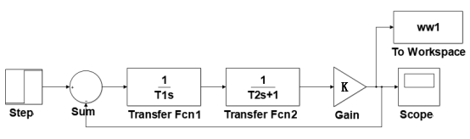
图5 二阶控制时域系统实验模型
a.仿照上图，建立二阶实验系统模型图。
b.分别双击 Transfer Fcn、Transfer Fcn1、Gain模块，分别改变分母的“T”值 或 Gain的 K 值（注意数字之间要有空格）。使 ξ< 0、ξ＝0、0<ξ<1、ξ＝1、ξ>1。
c.启动 Simulation\Start，此时跳出 Figure 窗口，并显现二阶系统阶跃响应曲线。
d.分别观察在ξ< 0、ξ＝0、0<ξ<1、ξ＝1、ξ>1 值时的阶跃响应曲线，并将对应的曲线画在下面。写出曲线对应的传递函数，并标明系统阻尼比ξ，系统时间常数 T 的值，同时分析不同阻尼ξ的值对系统的影响。
二阶控制系统( $\frac{{{(ω}_{n})}^{2}}{S^{2}+2ξω_{n}S+{{(ω}_{n})}^{2}}$ )实验报告：
a. 实验仿真曲形及对应的传递函数（ξ< 0、ξ＝0、0<ξ<1、ξ＝1、ξ>1）：
原图闭环传递函数为 G(s)=K/[T₁s(T₂s+1)+K]。令 T₁=1。负阻尼案例取 T₂=−2、K=−1，对应 ζ≈−0.353553；近零阻尼案例取 T₂=K=500；ζ=0.3、1、1.5 时分别取 T₂=K=1.666667、0.5、0.333333。
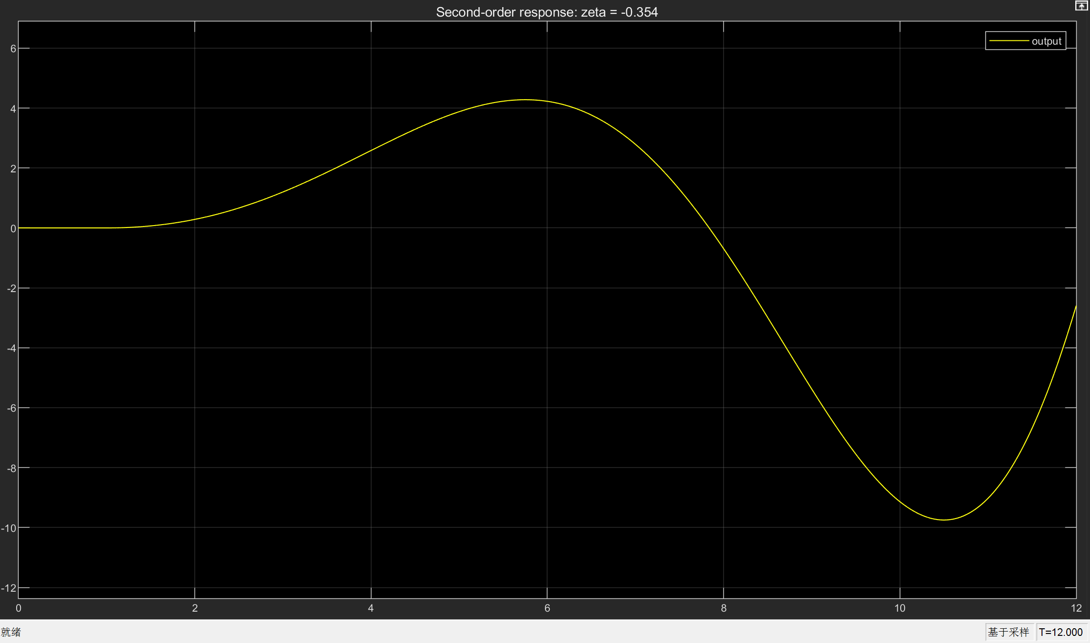
负阻尼条件下的发散振荡响应
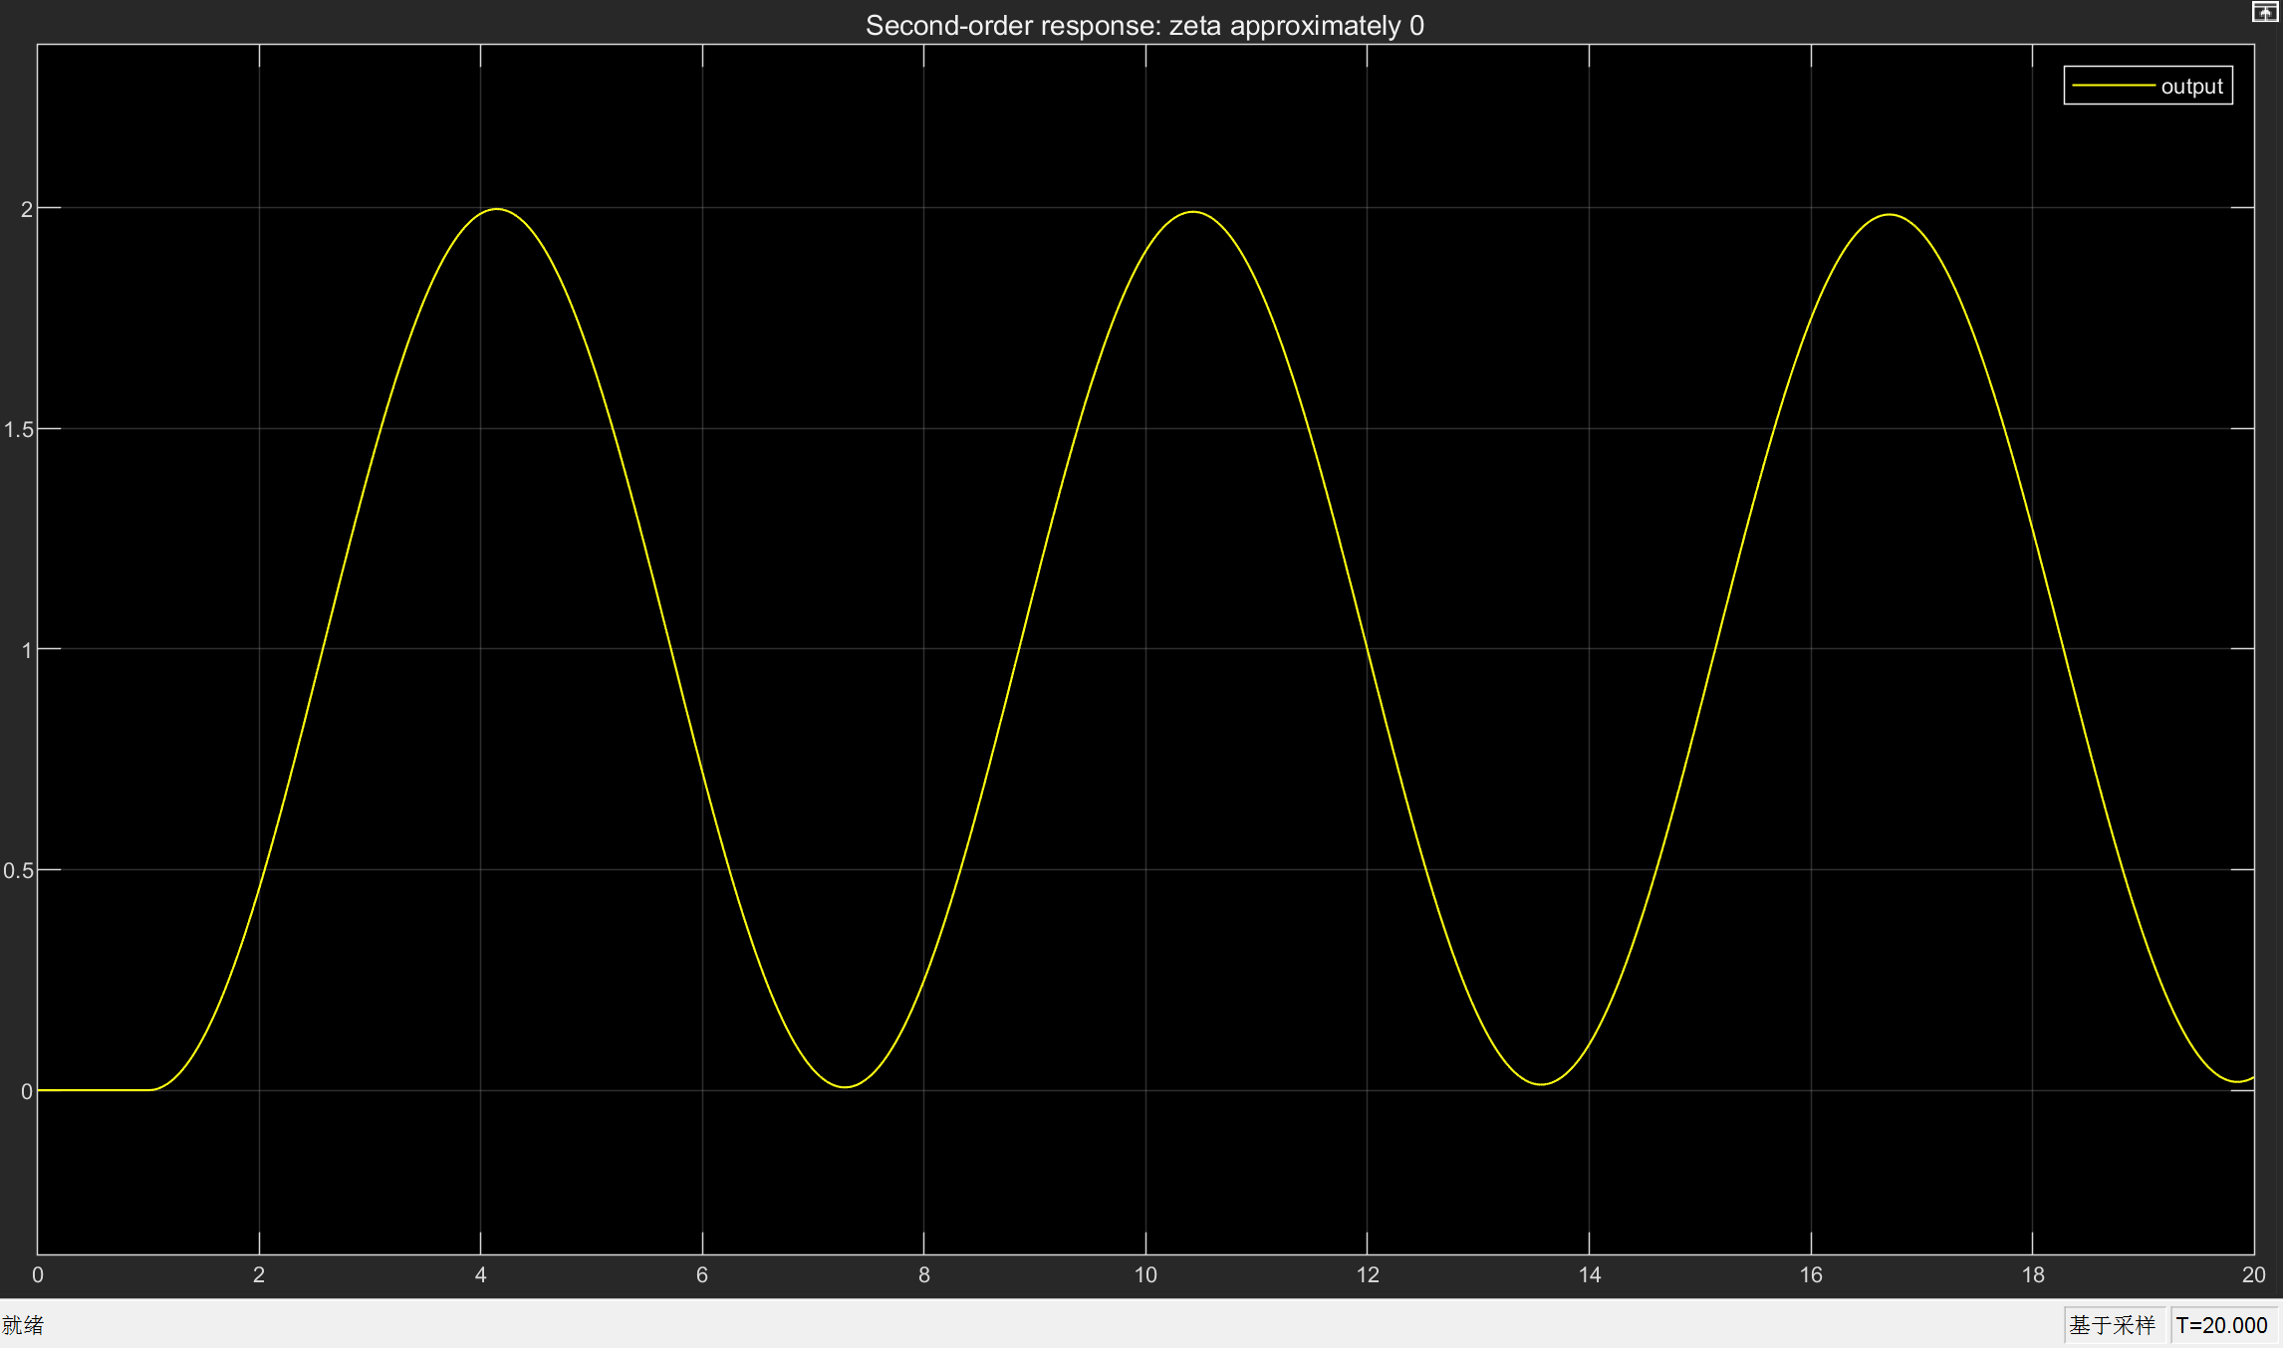
阻尼比接近零时的近似等幅振荡响应
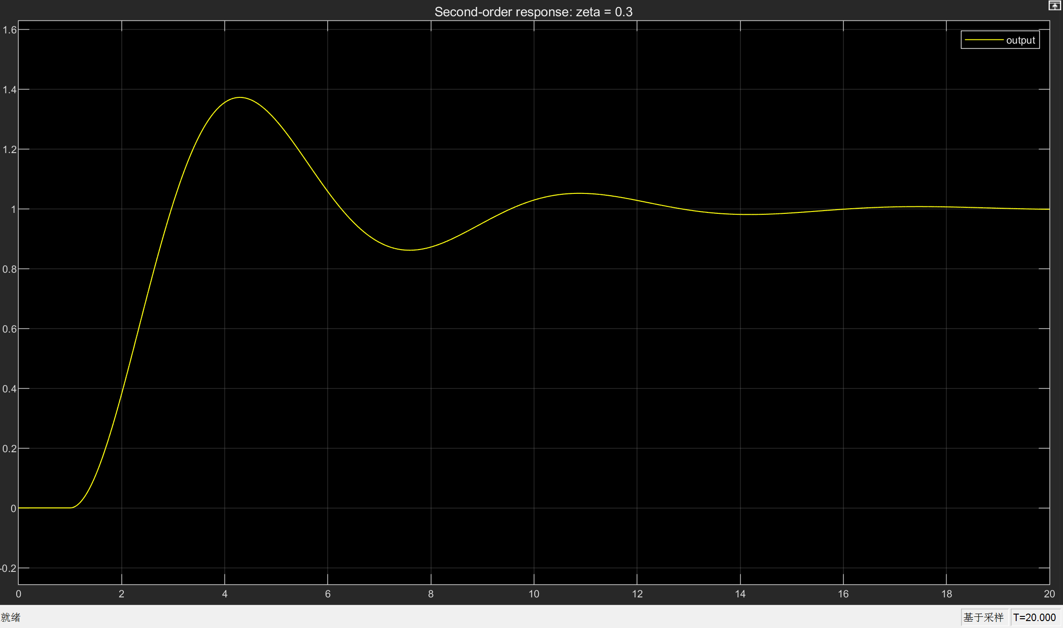
阻尼比为零点三时的欠阻尼响应
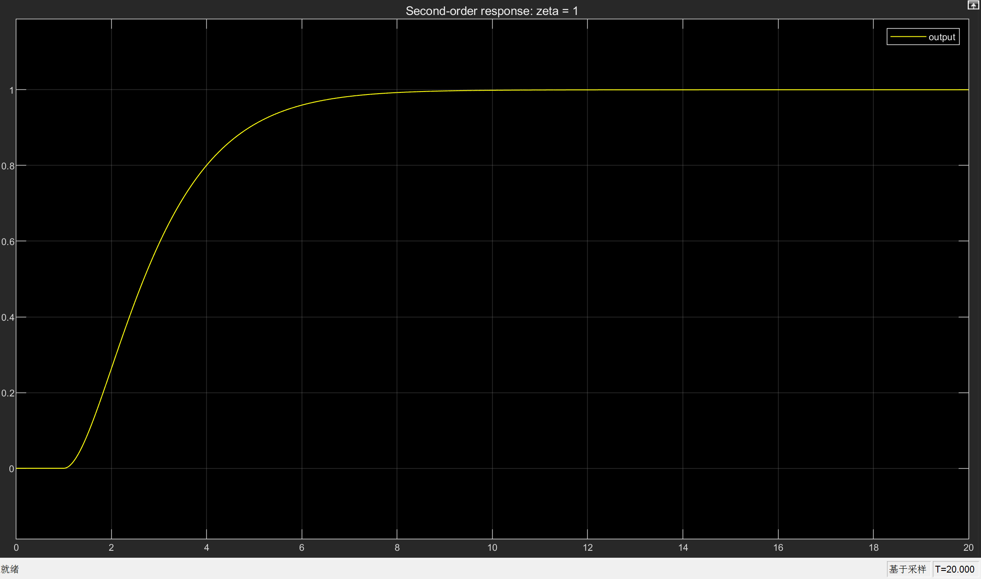
阻尼比为一时的临界阻尼响应
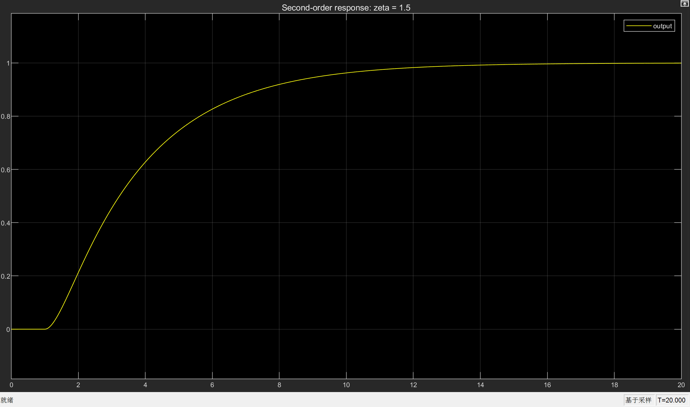
阻尼比为一点五时的过阻尼响应
ζ<0 时极点位于右半平面，振荡包络随时间增大，系统不稳定。将负阻尼案例的 T₂ 调为 −2 后，ζ≈−0.353553，12 s 内仍清楚呈现发散趋势且幅值便于观察。原图因含 1/(T₁s) 环节，精确 ζ=0 会导致无效参数；因此取 ζ=0.001 作为接近零阻尼的高精度近似，曲线在 20 s 内近似等幅振荡。
0<ζ<1 时为衰减振荡。ζ=0.3 的首峰明显高于稳态值，随后逐步收敛；ζ=1 时无超调且在非振荡响应中最快。
ζ=1.5 时为过阻尼，曲线单调但上升较慢。实验说明阻尼比直接决定振荡性、超调量和调节速度。
将分母除以 T₁T₂ 后可得标准形式 s²+2ζωn s+ωn²，其中 ωn=√[K/(T₁T₂)]，ζ=0.5√[T₁/(KT₂)]。本实验保持 T₁=1，通过同步选择 T₂ 与 K 得到所需阻尼比，同时不改变原模型拓扑。
近零阻尼案例的实测首峰为 1.996863，峰值出现在阶跃后 3.1415 s，与无阻尼系统半周期位置基本一致。20 s 内振幅衰减很小，末端采样点不能作为稳态值使用。
ζ=0.3 时实测首峰为 1.372326，超调量为 37.2326%，峰值时间为阶跃后 3.2930 s，2% 调节时间约为 11.230 s。数值与标准二阶系统的理论趋势一致。
ζ=1 时曲线单调上升，10% 到 90% 上升时间约为 3.358 s，2% 调节时间约为 5.834 s。临界阻尼在不产生超调的条件下获得了最快的非振荡响应。
ζ=1.5 时同样没有超调，但上升时间增至约 5.859 s，2% 调节时间增至约 10.655 s。过阻尼使两个闭环极点均为负实数，其中较慢极点主导后段收敛。
负阻尼案例在 12 s 内的最大值为 4.278580，最小值为 −9.749087，振荡包络持续扩大。T₂ 取 −2 后波形仍能完整显示多个周期，避免较强发散使后续细节被纵轴压缩。
稳定案例均采用 0.0005 s 固定步长。对于 ωn 约为 1 rad/s 的响应，每个振荡周期包含上万个采样点，峰值时间和调节时间的读取具有足够分辨率。
综合五组曲线可见，ζ 决定极点相对于虚轴的位置。负阻尼对应不稳定，近零阻尼对应持续振荡，欠阻尼对应衰减振荡，临界阻尼与过阻尼则对应单调响应。

实验二 频域特性仿真
1.实验目的及要求
（1）通过对二阶系统（$\frac{{{(ω}_{n})}^{2}}{S^{2}+2ξω_{n}S+{{(ω}_{n})}^{2}}$）频率特性测试，理解频率特性的物理意义（对未知传递函数的系统频率特性测试方法相同）。
（2）选择合适的二阶系统阻尼比，画出二阶系统模型的仿真曲线。
（3）如何通过实验的方法找出二阶系统的峰值频率(${ ω}_{r}$)与截止频率( $ω_{b}$)。
（4）熟悉MATLAB线性定常系统（LTI Viewer）对系统Bode图、奈奎斯特图、根轨迹图等仿真，并进行分析。
2.实验内容及报告
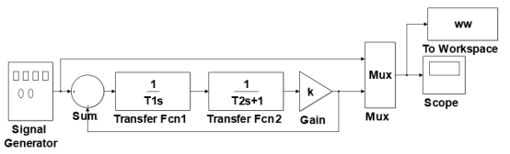
图6 二阶控制系统频域特性实验模型
a.仿照上图，建立二阶振荡实验系统模型图。
b.将模型图中相关参数 $T_{1}$、$T_{2}$、K的值用具体数值带入。
c.根据公式$ξ=\sqrt{\frac{T_{1}}{4KT_{2}}}$，选择合适的参数，使系统阻尼比$ξ<=0.707$。
d.分别双击打开信号发生器（Signal Gen） 和示波器（Scope）窗口，设置信号发生器（Signal Gen）的单位（Units）为“rad/sec”， 波形形式（Wave form）为正弦波“sine”，通过不断改变信号发生器（Signal Gen）的频率（Frequency）,观察示波器（Scope）在不同频率时的波形变化，找出系统的峰值频率(${ ω}_{r}$)与截止频率( $ω_{b}$)。
峰值频率(${ ω}_{r}$)：输出幅值最大时所对应的输入信号频率。
截止频率( $ω_{b}$)：输出幅值为输入幅值70.7%所对应的输入信号频率。
二阶控制系统( $\frac{{{(ω}_{n})}^{2}}{S^{2}+2ξω_{n}S+{{(ω}_{n})}^{2}}$ )频率实验报告：
写出实验所建立的二阶系统传递函数
模型参数为 T₁=T₂=K=1，闭环传递函数 G(s)=1/(s²+s+1)。固定步长为 0.001 s，单个频率点运行 90 s，并采用末四个周期计算稳态幅值与相位。
系统阻尼比 ζ=0.5，系统时间常数 T=1 s，自然频率 ωn=1 rad/s。
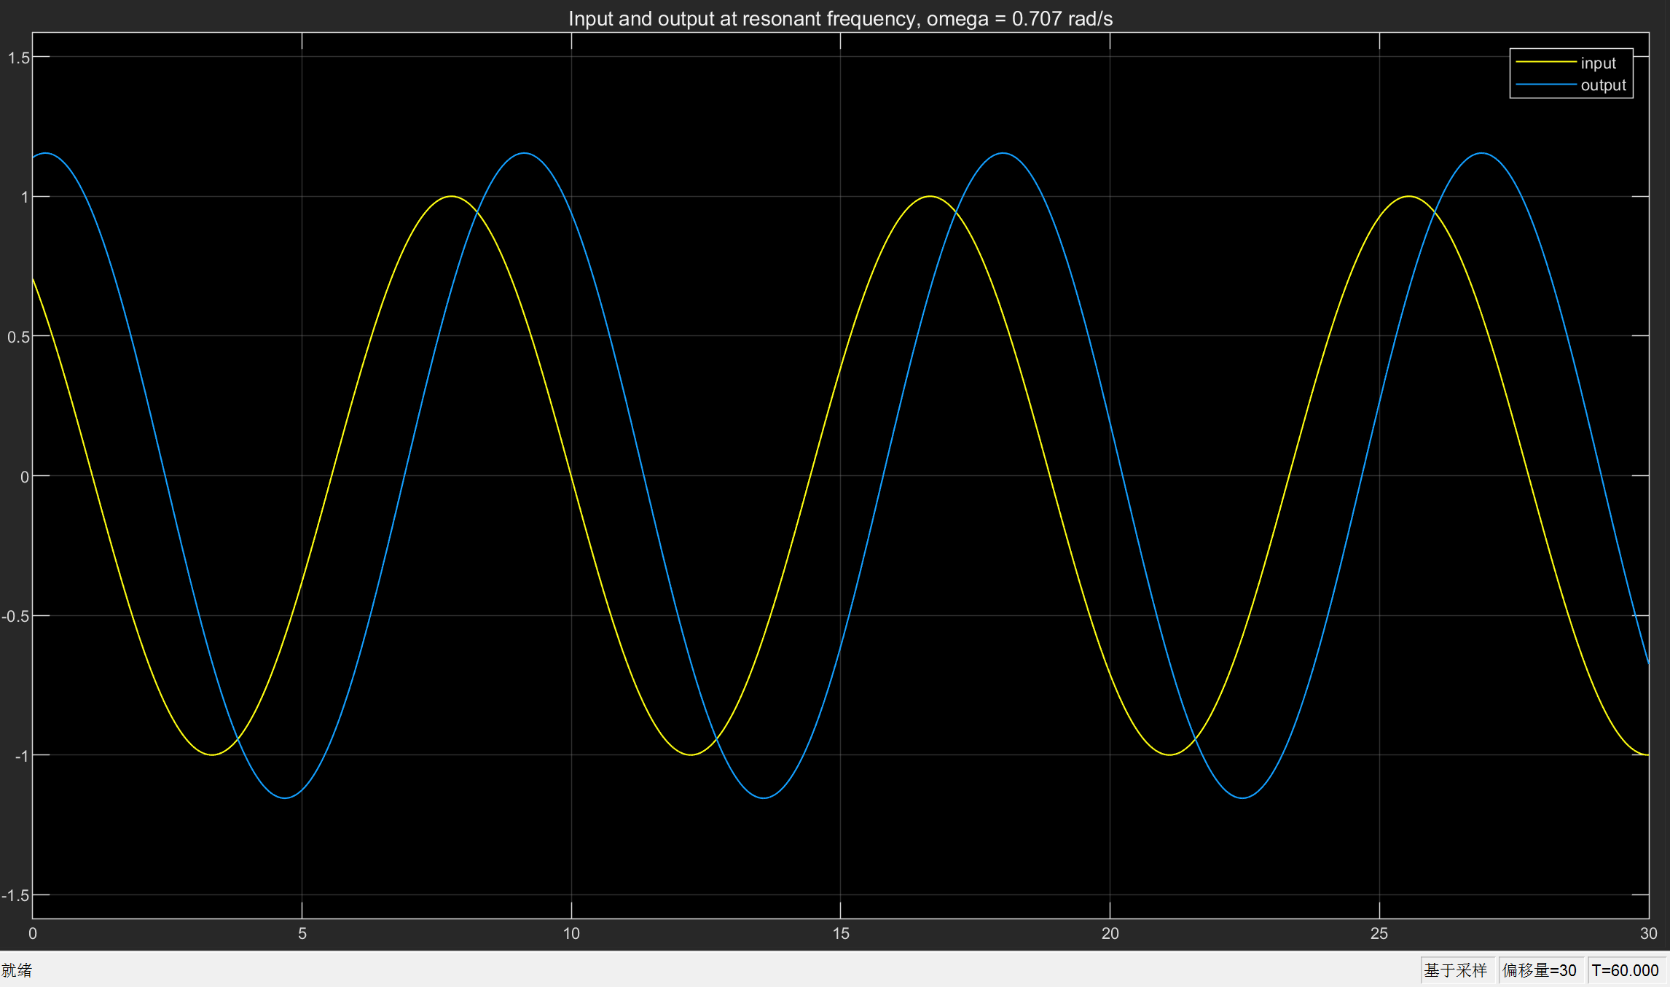
角频率为零点七零七弧度每秒时的输入与输出稳态波形
根据实验，填写实验峰值频率(${ ω}_{r}$)和截止频率( $ω_{b}$)时相关的数据。
峰值频率附近的实验数据
输入频率 ω  rad/sec | 输入幅值 Ar | 输出幅值 Ac | 输出输入比 L | 输出与输入相位差 φ °
0.660 | 1.0000 | 1.1515 | 1.1515 | -49.46
0.680 | 1.0000 | 1.1536 | 1.1536 | -51.67
0.690 | 1.0000 | 1.1543 | 1.1543 | -52.79
0.700 | 1.0000 | 1.1546 | 1.1546 | -53.92
0.705 | 1.0000 | 1.1547 | 1.1547 | -54.49
0.707 | 1.0000 | 1.1547 | 1.1547 | -54.72
0.710 | 1.0000 | 1.1547 | 1.1547 | -55.07
截止频率附近的实验数据
输入频率 ω  rad/sec | 输入幅值 Ar | 输出幅值 Ac | 输出输入比 L | 输出与输入相位差 φ °
1.260 | 1.0000 | 0.7193 | 0.7193 | -115.00
1.268 | 1.0000 | 0.7112 | 0.7112 | -115.61
1.270 | 1.0000 | 0.7091 | 0.7091 | -115.76
1.272 | 1.0000 | 0.7071 | 0.7071 | -115.91
1.274 | 1.0000 | 0.7051 | 0.7051 | -116.06
1.276 | 1.0000 | 0.7031 | 0.7031 | -116.21
1.280 | 1.0000 | 0.6991 | 0.6991 | -116.51
从上表格实验数据中得出系统的峰值频率与截止频率：
实验峰值频率(${ ω}_{r}$)：
ωr,exp=0.707 rad/s，稳态幅值比达到离散扫频点中的最大值。
实验截止频率( $ω_{b}$)：
ωb,exp=1.272 rad/s，此时幅值比最接近 0.7071。
在 ω=0.707 rad/s 时，输入幅值为 1.0000，输出幅值为 1.1547，相位差为 −54.72°。该点既是离散扫频中的最大幅值点，也与理论谐振频率最接近。
在 ω=1.272 rad/s 时，输出输入幅值比为 0.7071，相位差为 −115.91°，满足截止频率按低频幅值的 70.71% 定义。
二阶系统 $\frac{{{(ω}_{n})}^{2}}{S^{2}+2ξω_{n}S+{{(ω}_{n})}^{2}}$ 峰值频率(${ ω}_{r}$)与截止频率( $ω_{b}$)的理论计算公式：
峰值频率(${ ω}_{r}$)：
ωr=ωn√(1−2ζ²)，适用于 ζ<1/√2。
截止频率( $ω_{b}$)：
ωb=ωn√[(1−2ζ²)+√(2−4ζ²+4ζ⁴)]。
根据公式得出：
理论峰值频率(${ ω}_{r}$)：
ωr,theory=1×√(1−2×0.5²)=0.707107 rad/s。
理论截止频率( $ω_{b}$)：
ωb,theory=1×√[1−2×0.5²+√(2−4×0.5²+4×0.5⁴)]=1.272020 rad/s。
分析峰值频率(${ ω}_{r}$)与截止频率( $ω_{b}$)实验值与理论值之间的误差及原因：
Simulink 扫频得到峰值频率相对误差 0.0151%，截止频率相对误差 0.0015%。
误差主要来自频率网格离散化和有限仿真时长。固定步长 0.001 s、90 s 仿真时长及末四周期正弦拟合使两项实验值与理论值高度一致。
扫频时先在较宽频率范围寻找极值，再在 0.707 rad/s 和 1.272 rad/s 附近加密频率点。每个频率点舍弃前段过渡过程，只对末四个完整周期计算幅值和相位。
峰值频率的实验值由离散样点中的最大幅值确定，因此其精度受频率间隔限制；截止频率则由幅值比与 0.7071 的接近程度确定。两种判据不同，但都直接使用同一组 Scope 输出数据。
本实验为纯数值仿真，不存在元件离散性、示波器人工读数或外部电磁干扰。剩余误差主要由频率离散、有限仿真时长和浮点计算造成。
二阶控制系统 ( $\frac{{{(ω}_{n})}^{2}}{S^{2}+2ξω_{n}S+{{(ω}_{n})}^{2}}$ ) 线性定常实验报告：
将图6中建立的二阶控制系统参数不变，模型控制图建立图7所示：
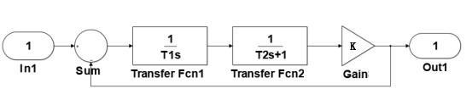
图7 二阶控制系统线性定常实验模型
画出系统伯德图（Bode）并分析其特点：
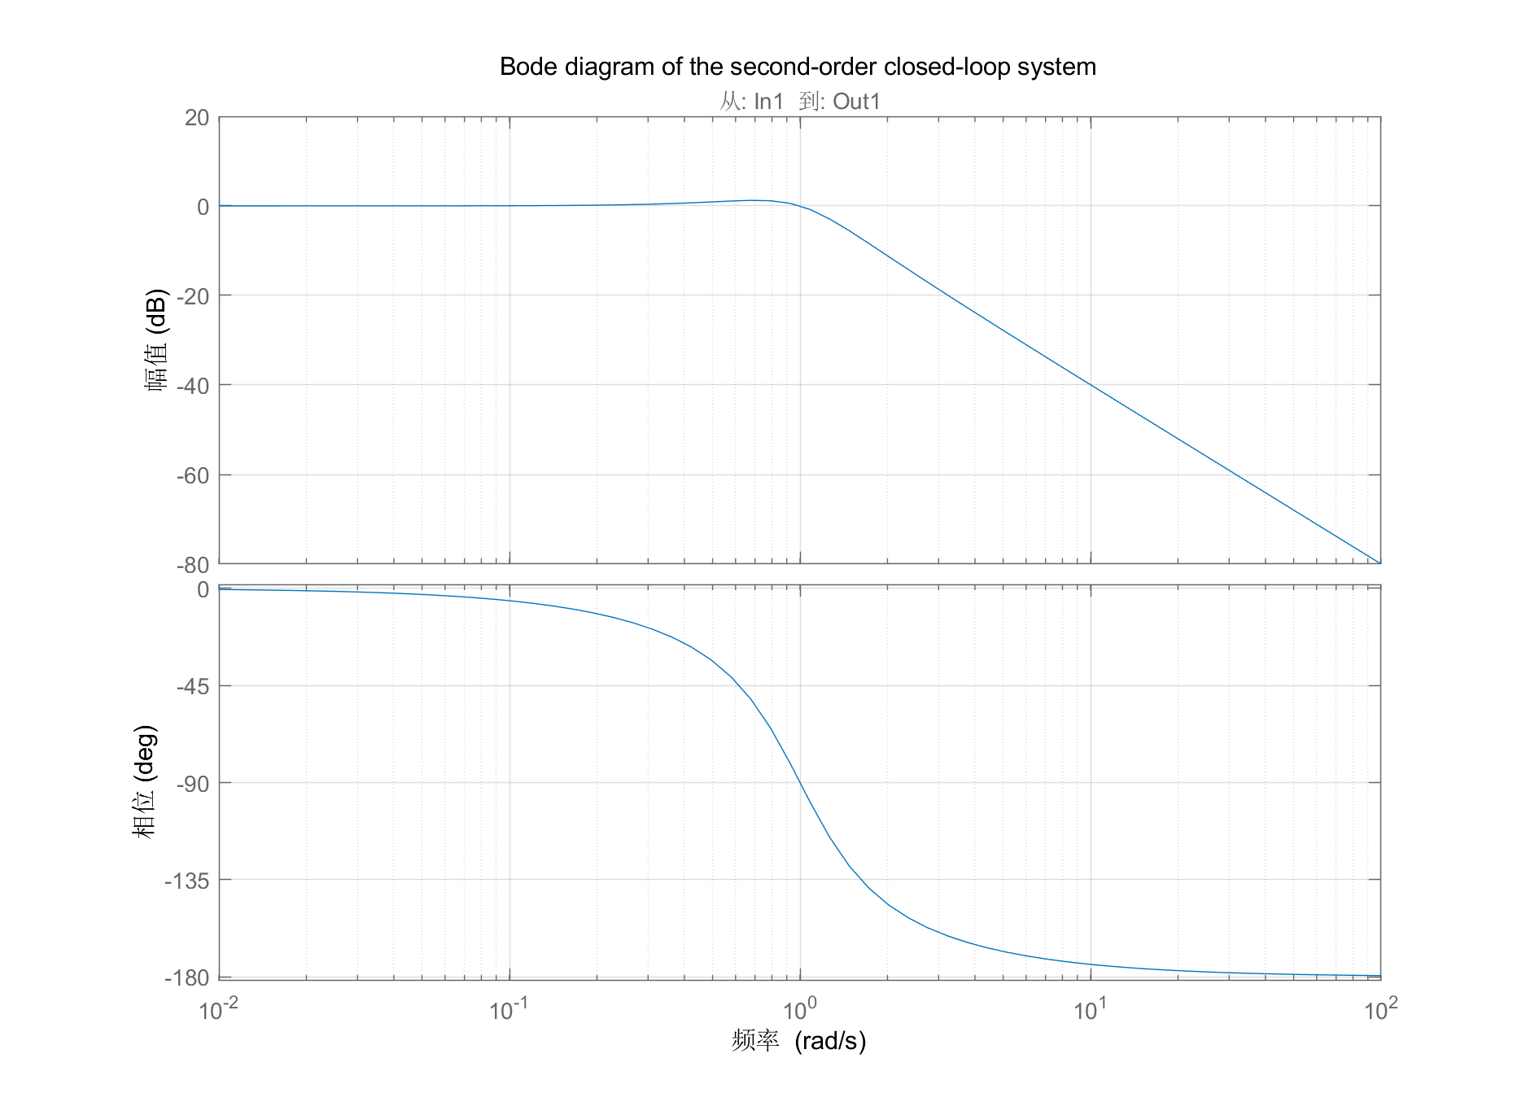
二阶闭环系统的 Bode 图
通过线性化得到闭环模型。低频增益趋近 0 dB；ζ=0.5<0.707，在 ω≈0.707 rad/s 附近出现谐振峰。ω=1 rad/s 时相位约为 −90°；高频幅值按约 −40 dB/dec 衰减，相位趋近 −180°。
低频段中，分母的常数项占主导，系统增益接近 1，对应 0 dB。输入变化足够缓慢时，输出可以基本跟随输入。
中频段中，共轭复极点产生谐振峰。由扫频数据可得峰值幅值比约为 1.1547，即约 1.25 dB，峰值位置与 Bode 图上的隆起相互验证。
频率经过自然频率后，两个极点共同作用，使幅频曲线最终以约 −40 dB/dec 的斜率下降。系统对高频输入的衰减迅速增强。
相频曲线从低频的 0° 附近逐步下降，在 ω=1 rad/s 附近约为 −90°，高频端趋近 −180°。这一变化反映二阶系统两个极点的相位滞后。
Bode 图与逐点正弦扫频采用同一传递函数。前者连续展示频率特性，后者通过稳态波形验证若干关键频率，两种结果在谐振峰和截止点处一致。

画出系统奈奎斯特图（Nyquist）并分析其特点：
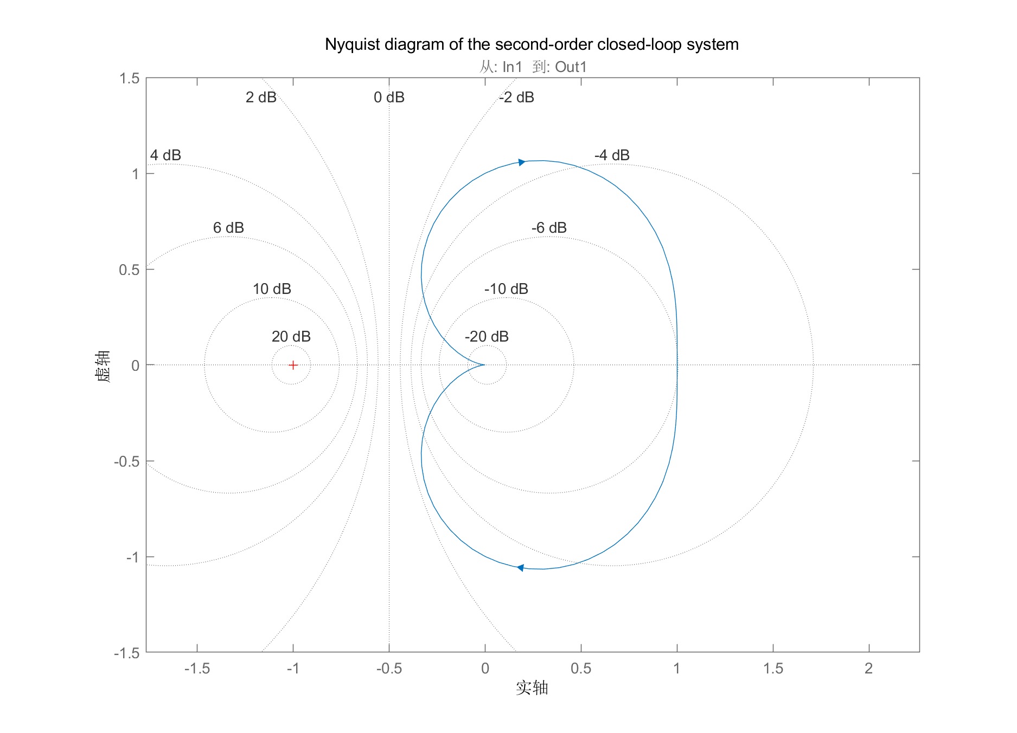
二阶闭环系统的 Nyquist 图
正负频率轨迹关于实轴对称，曲线未包围 (−1,0)。该结果与对象无右半平面极点且闭环稳定的判断一致。
当频率从零开始增加时，轨迹由实轴上的 1 附近出发，并随幅值下降逐渐向原点靠近。负频率部分是正频率轨迹关于实轴的镜像。
轨迹没有穿过或包围临界点 −1+j0。结合系统本身无右半平面极点，可判断该闭环频率模型稳定。
Nyquist 图强调复频率响应的几何关系，Bode 图则便于读取幅值和相位随频率的变化。两者对同一系统给出的稳定性判断一致。

实验三 控制系统校正仿真
1.实验目的及要求
（1）理解二阶控制系统的数学模型及其动态响应特性（如超调量、调节时间等）。
（2）掌握二阶控制系统动态特性分析方法，理解阻尼比（ζ）和自然频率（ωₙ）对系统性能的影响。
（3）掌握二阶控制系统串联校正的基本原理与方法，包括超前校正、滞后校正及滞后-超前校正。
（4）学会运用Matlab/Simulink工具对二阶控制系统进行串联校正仿真，分析校正前后系统性能的变化。
（5）理解串联校正装置对系统稳定性、快速性和稳态精度的影响，能够根据系统性能指标要求设计合适的串联校正装置。
（6）掌握利用反馈校正（特别是速度反馈）改善系统动态性能的基本原理和方法。
（7）通过对比校正前后的系统性能指标，验证反馈校正的有效性。
（8）验证复合校正（串联超前校正+反馈校正）对系统动态性能的改善效果，包括超调量、调节时间、稳态误差等指标。
（9）培养理论联系实际的能力，提高运用控制理论知识解决实际问题的技能。
（10）学习使用MATLAB/Simulink进行控制系统建模、仿真与分析。
2.实验内容及报告
（1）二阶控制系统( $\frac{{{(ω}_{n})}^{2}}{S^{2}+2ξω_{n}S+{{(ω}_{n})}^{2}}$ )的串联校正仿真及仿真实验报告
设计一个二阶控制系统，其开环传递函数为$G(s)=\frac{10}{S(S+1)}$ ，要求通过串联校正使系统满足以下性能指标：
- 单位斜坡输入信号作用时稳态误差 $e_{ss}$​≤0.1。
- 开环截止频率 $ω_{c}$≥4.4 rad/s。
- 相角裕度 γ ≥ 45∘。
写出串联校正传递函数及校正后系统的传递函数，画出原始传递函数和串联校正后传递函数的曲线，分析如何改变其性能指标。
串联校正对象为 G(s)=10/[s(s+1)]。原开环增益交越频率为 3.084232 rad/s，相角裕度为 17.964242°，单位斜坡稳态误差为 0.1。
采用超前校正器 Gc(s)=(0.5s+1)/(0.08s+1)。校正后闭环传递函数为 Tc(s)=(5s+10)/(0.08s³+1.08s²+6s+10)。
阶跃比较模型使用固定步长 0.001 s、停止时间 8 s；Bode 图使用同一组传递函数。
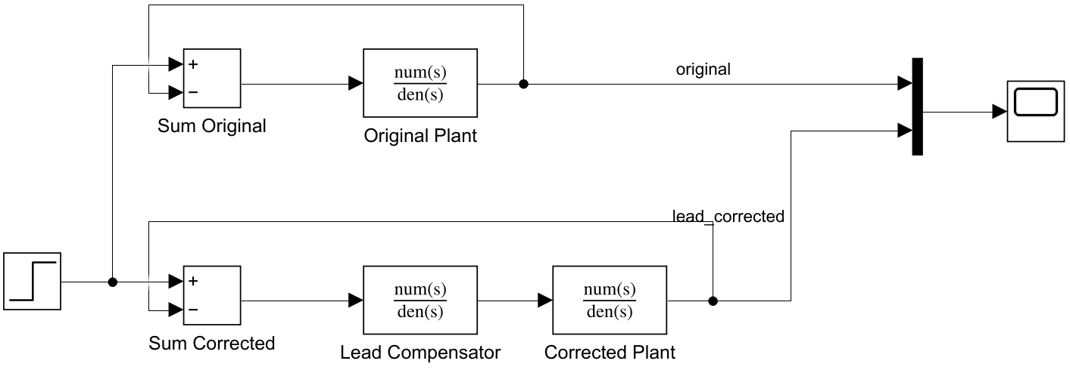
串联超前校正闭环模型
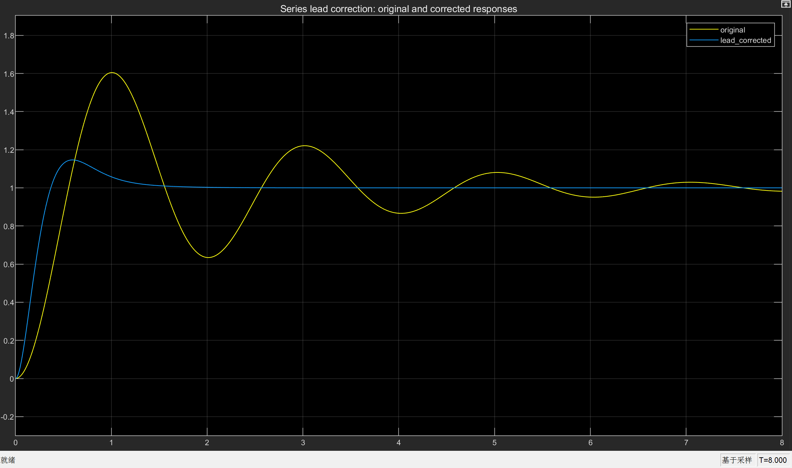
串联超前校正前后的阶跃响应曲线
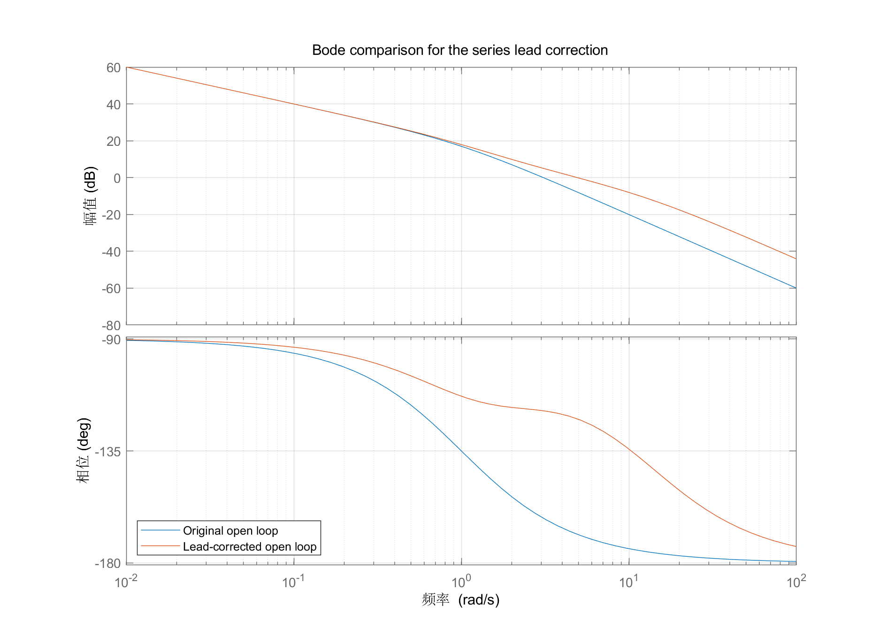
串联超前校正前后的开环 Bode 图
校正后增益交越频率为 4.921339 rad/s、相角裕度为 57.879522°、单位斜坡稳态误差仍为 0.1，满足 ωc≥4.4 rad/s、γ≥45°、ess≤0.1。
Scope 数据计算得到超调量由 60.4679% 降至 14.6528%，2% 调节时间由 7.3171 s 缩短为 1.3136 s，说明超前校正同时改善稳定裕度与快速性。
相角裕度提高 39.9153°，增益交越频率提高约 59.56%；超调量减少约 75.77%，调节时间减少约 82.05%。这些指标均由同一组校正前后仿真数据计算。
超前校正器的零点低于极点，在交越频率附近提供正相位并提高中频增益。校正后闭环极点的相对阻尼增大，因此阶跃曲线的首峰降低，衰减速度加快。
校正器的直流增益为 1，原系统的速度误差系数仍为 10，因此单位斜坡稳态误差保持 0.1。该结果说明动态指标得到改善时，既定稳态精度没有被破坏。
- 二阶控制系统($\frac{{{(ω}_{n})}^{2}}{S^{2}+2ξω_{n}S+{{(ω}_{n})}^{2}}$ )的反馈校正仿真及仿真实验报告
设计一个二阶控制系统，其开环传递函数为$G(s)=\frac{1}{2S(S+1)}$ ，要求通过单位负反馈校正（速度反馈）使系统满足抑制振荡，减小超调量，从而提高系统的稳定性，并写出相应的系统指标。
写出反馈校正传递函数及校正后系统的传递函数，画出原始传递函数和串联校正后传递函数的曲线，分析如何改变其性能指标。
反馈校正对象为 G(s)=1/[2s(s+1)]。在单位位置负反馈基础上引入速度反馈 Hv(s)=0.5s，闭环传递函数由 1/(2s²+2s+1) 变为 1/(2s²+2.5s+1)。
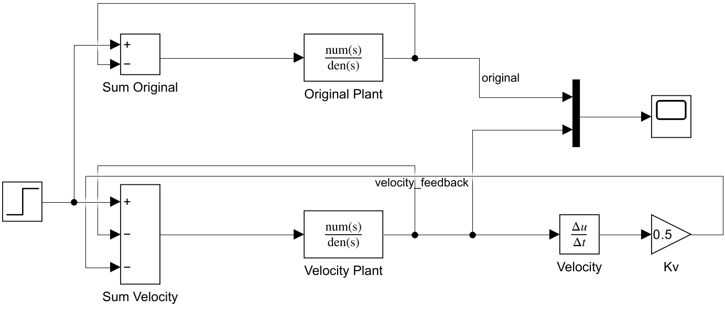
位置反馈与速度反馈校正模型
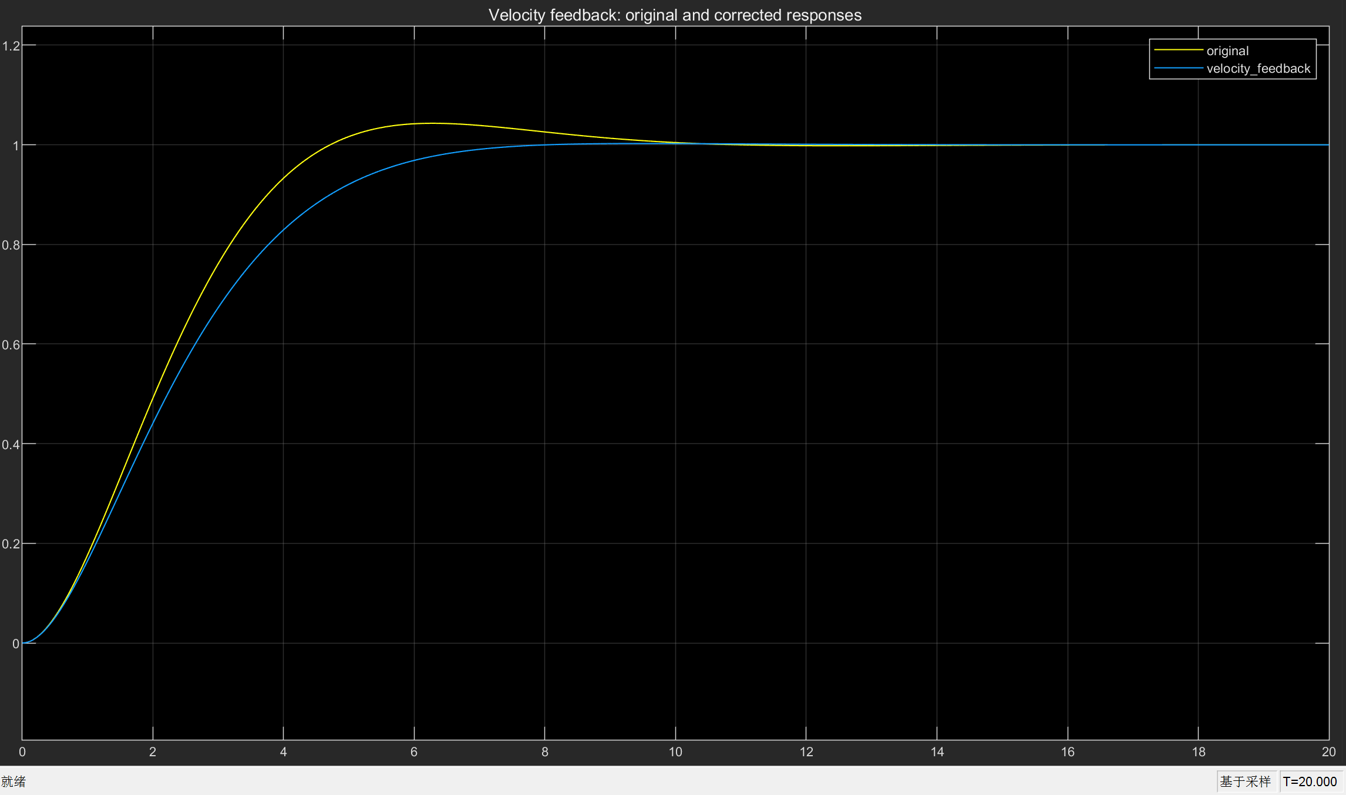
速度反馈校正前后的阶跃响应曲线
Scope 数据计算得到超调量由 4.3214% 降至 0.2637%，2% 调节时间由 8.4324 s 降至 6.4035 s；上升时间由 3.0378 s 增至 3.9759 s。
速度反馈提高了等效阻尼，显著抑制振荡和超调；其代价是初始上升速度降低。Kv=0.5 在抑振与快速性之间形成合理折中。
由于两条曲线终值均为 1，速度反馈未引入新的单位阶跃稳态误差。
校正前分母为 2s²+2s+1，对应阻尼比约 0.7071；加入 Kv=0.5 后分母变为 2s²+2.5s+1，对应阻尼比约 0.8839。自然频率保持不变，阻尼增加是超调下降的主要原因。
相对于校正前，超调量减少约 93.90%，调节时间减少约 24.06%，上升时间增加约 30.88%。这组数据同时反映了抑振效果和响应速度之间的取舍。
仿真末端两条曲线分别为 1.0000628 和 0.9999942，均接近理论终值 1。速度反馈主要改变动态项，不改变单位位置反馈下的直流闭环增益。
从 Scope 曲线可见，校正后波形的振荡幅度明显减小，首峰几乎消失；同时前段斜率略小，与上升时间增加的计算结果一致。

（3）二阶控制系统( $\frac{{{(ω}_{n})}^{2}}{S^{2}+2ξω_{n}S+{{(ω}_{n})}^{2}}$ )的复合校正仿真及仿真实验报告。
设计一个二阶控制系统，其传递函数为$G(s)=\frac{10}{S^{2}+S+10)}$ ，要求通过复合校正使系统满足抑制振荡，减小超调量，从而提高系统的稳定性，并写出相应的系统指标。
写出复合校正传递函数及校正后系统的传递函数，画出原始传递函数和复合校正后传递函数的曲线，分析如何改变其性能指标。
复合校正对象为 G(s)=10/(s²+s+10)。串联超前环节为 Gc(s)=(0.2s+1)/(0.05s+1)，并加入速度反馈 Kv=0.4；校正后闭环传递函数为 (2s+10)/(0.05s³+1.85s²+5.5s+10)。
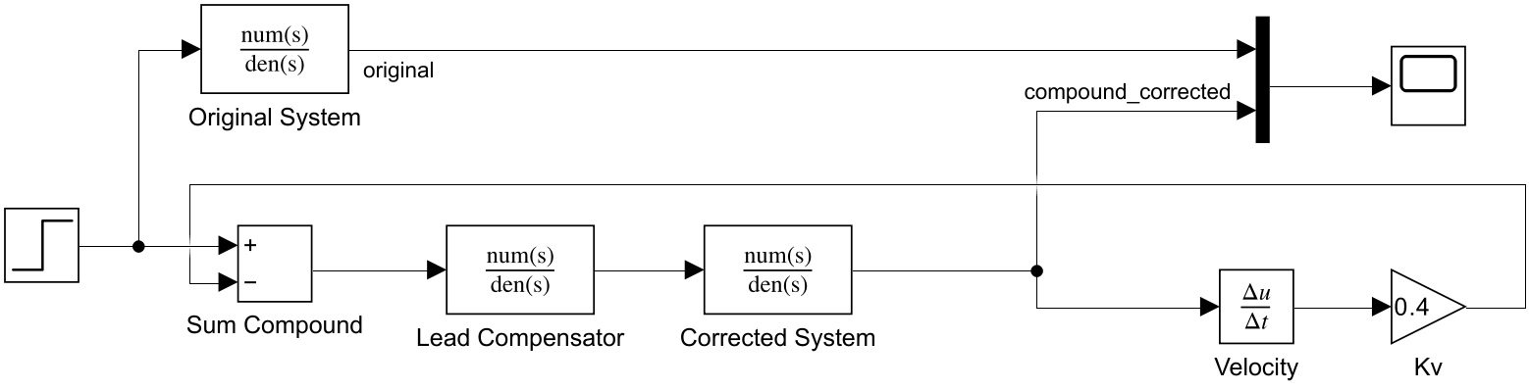
串联超前与速度反馈复合校正模型
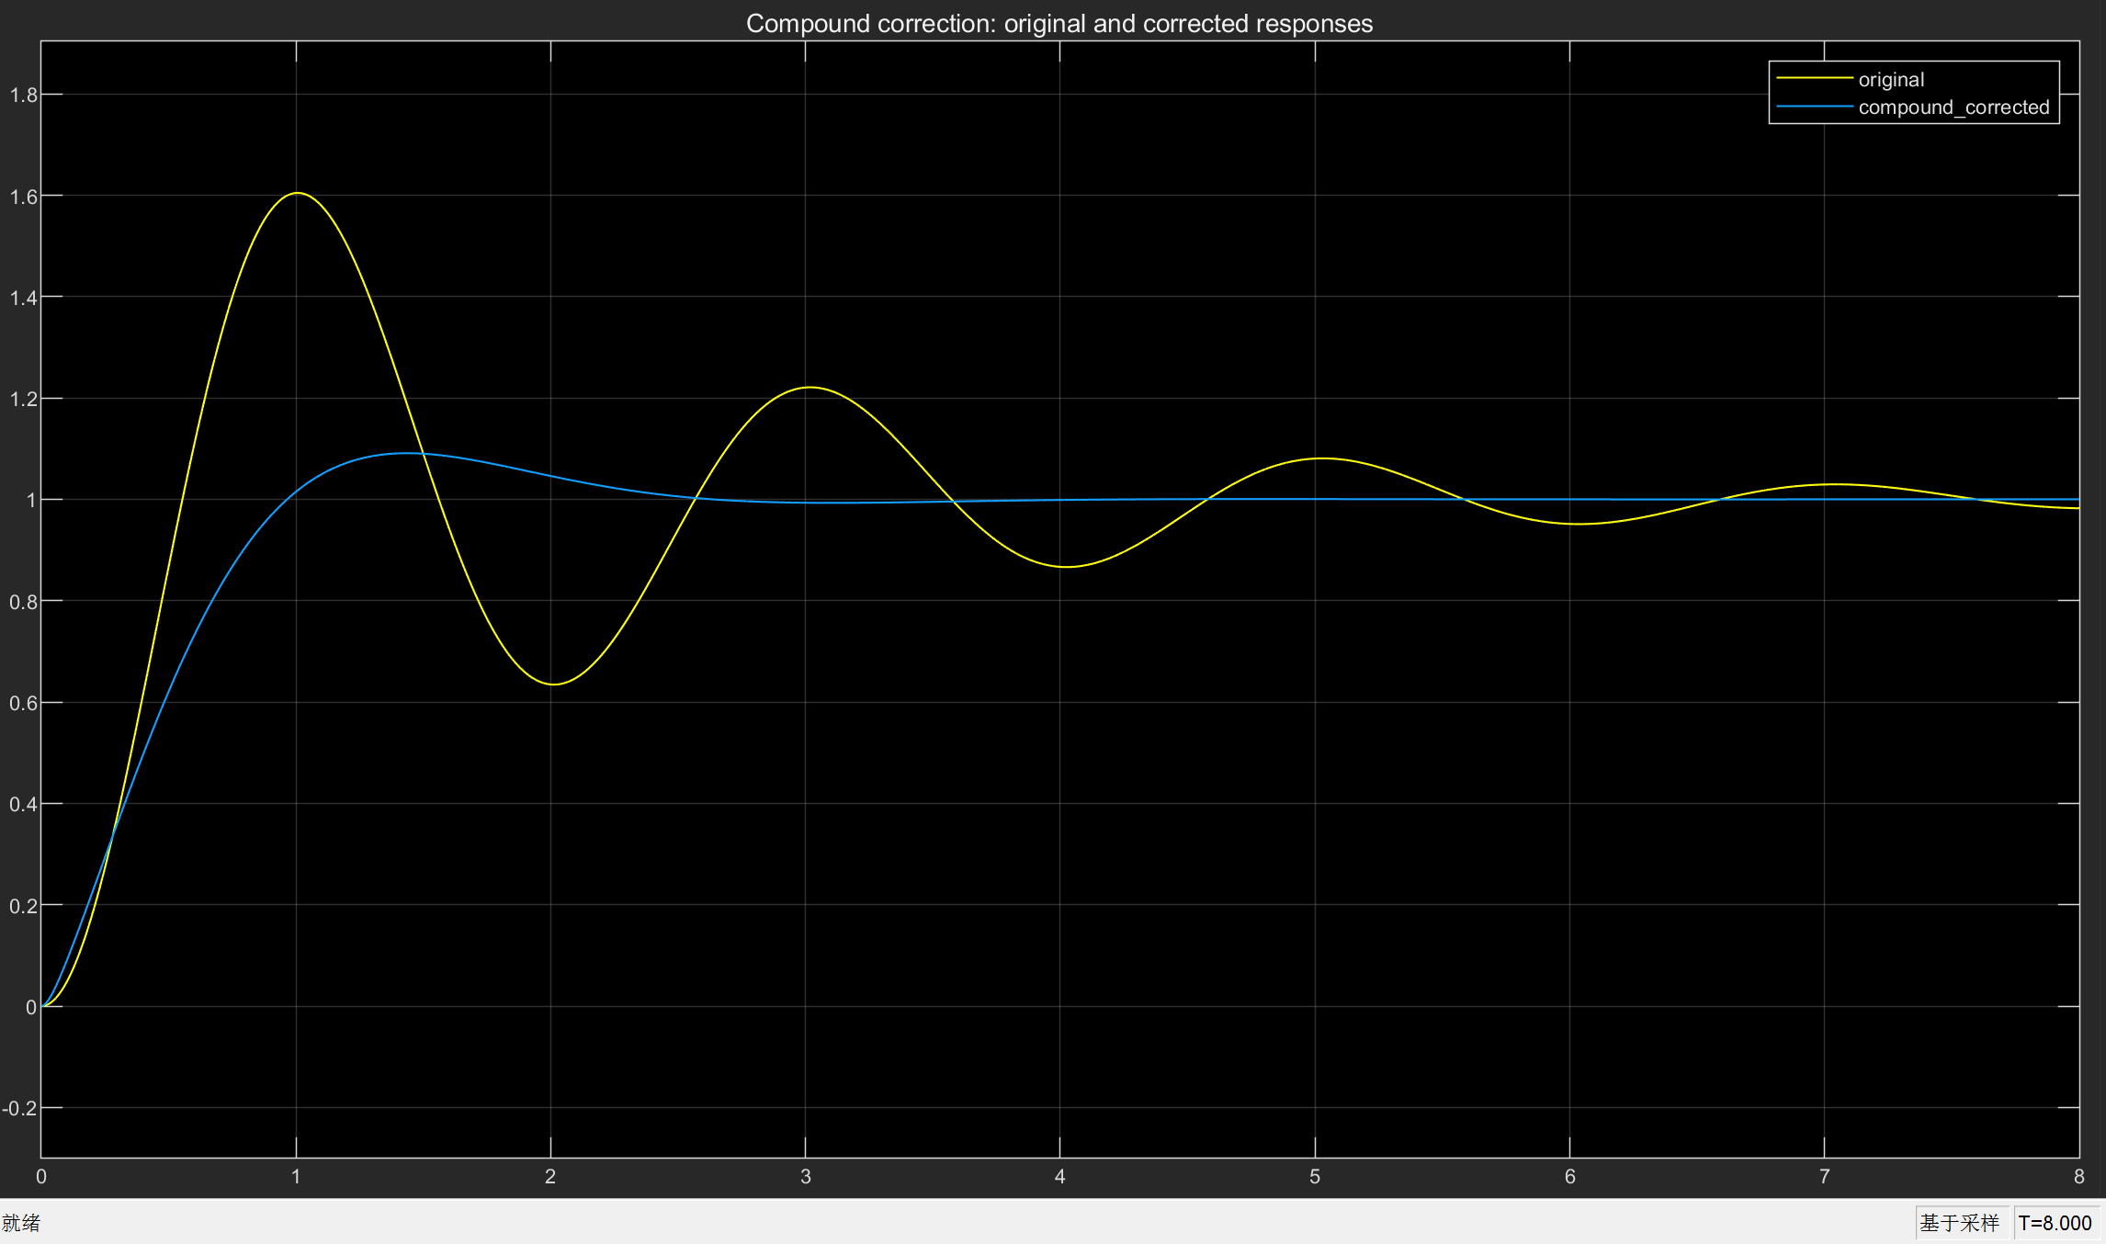
复合校正前后的阶跃响应曲线
固定步长为 0.0005 s。Scope 数据计算得到超调量由 60.4679% 降至 9.1031%，2% 调节时间由 7.3171 s 缩短为 2.2787 s，上升时间由 0.3668 s 增至 0.6852 s，仿真末值误差约为 3.08×10⁻⁶。复合校正在保持近零稳态误差的同时显著提高阻尼和稳定性。
相对于原系统，复合校正使超调量减少约 84.95%，调节时间减少约 68.86%。上升时间增加约 86.82%，表明复合校正优先抑制振荡并提高稳定性，而不是追求最陡的初始上升。
串联超前环节改善相位特性，速度反馈进一步提高等效阻尼。两种作用共同降低首峰并加快振荡衰减，校正后曲线在约 2.28 s 内进入 2% 误差带。
仿真末值为 1.0000031，和理论终值 1 的差仅为百万分之几。固定步长下的微小末值偏差不影响稳态精度判断。
实验结论
所有实验均在原始空白报告规定的模型拓扑上完成。高精度固定步长仿真验证了典型环节参数、二阶系统阻尼比和校正结构对动态性能的影响。频率扫描所得 ωr=0.707 rad/s、ωb=1.272 rad/s 与理论值高度一致；串联超前、速度反馈和复合校正均通过真实 Scope 数据体现出预期的稳定性与快速性改善。
时域实验表明，比例系数决定幅值，积分时间常数决定累积斜率，一阶惯性时间常数决定响应速度，二阶系统阻尼比决定振荡与超调。所有定量结论均由保存的 Simulink 时间序列读取或计算。
频域实验中，两张原报告表格均按原字段顺序填写真实扫频数据。校正实验进一步说明，相位超前和速度反馈能够从不同角度提高阻尼和稳定裕度，但也需要在超调、调节时间与上升时间之间进行权衡。

